PEMANFAATAN PERPUSTAKAAN SEKOLAH SEBAGAI
SUMBER BELAJAR SISWA DI SEKOLAH MENENGAH
KEJURUAN NEGERI 3 KOTA JAMBI

SKRIPSI

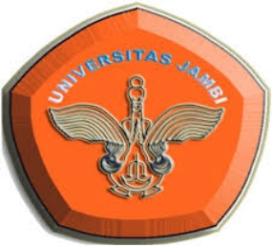

OLEH
WINNI SORAYA
A1D514011

PROGRAM STUDI ADMINISTRASI PENDIDIKAN
FAKULTAS KEGURUAN DAN ILMU PENDIDIKAN
UNIVERSITAS JAMBI
2018

PEMANFAATAN PERPUSTAKAAN SEKOLAH SEBAGAI
SUMBER BELAJAR SISWA DI SEKOLAH MENENGAH
KEJURUAN NEGERI 3 KOTA JAMBI

SKRIPSI
Diajukan Kepada Universitas Jambi Untuk Memenuhi
Salah Satu Pesyaratan dalam Menyelesaikan
Program Sarjana Administrasi Pendidikan

OLEH
WINNI SORAYA
A1D514011

PROGRAM STUDI ADMINISTRASI PENDIDIKAN
FAKULTAS KEGURUAN DAN ILMU PENDIDIKAN
UNIVERSITAS JAMBI
2018

